Geachte heer Schmeier,

Bij uw artikel ‘Leren rekenen of ontdekkend kangoeroes leren tellen’ staat een foto met enkele kangoeroes dicht op elkaar.
Deze foto misleidt, want in Ontdekkend Leren Rekenen is dit ontdekblad voor ‘7’:

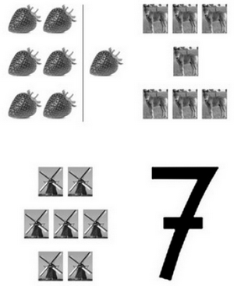

Het heeft vier kenmerken:
1. Iemand beschikt over houdbare achtergrondkennis: kennis van het getal ‘6’.
2. Ten opzichte van die achtergrondkennis neemt diegene iets waar, dat vanuit die achtergrondkennis niet te begrijpen is: het getal ‘7’.
3. Diegene probeert dat nieuwe te begrijpen: ‘zes plus een is zeven, wat als “7” wordt genoteerd’.
4. Diegene toetst zijn vermoeden van kenmerk 3: het kind telt de aardbeien, de ezels en de molens; het blijkt dat 7=7.
Ik vermoed dat u de term ‘ontdekkend leren rekenen’ voor ‘realistisch rekenen’ gebruikt. Dat blijkt ook uit uw zin ‘Realistische rekenmethodes leggen bewust de leerstof niet uit, omdat kinderen het zelf moeten ontdekken’ (mijn cursiveringen). Dat is dus heel wat anders dan ‘ontdekkend’ in de zin van Ontdekkend Leren Rekenen.

Ik herken Ontdekkend Leren Rekenen meer in wat u over ‘traditioneel rekenonderwijs’ schrijft, dan in wat u over ‘realistisch rekenen’ schrijft. In dat opzicht staan uw ‘expliciet directe instructie’ en mijn ‘ontdekkend leren’ dus dicht bij elkaar.

dr. Ewald Vervaet, Amsterdam, 23 november 2020

Een uitvoerige versie is ‘Ontdekken’ en ‘ontdekkend’ is twee ….

